УПРАВЛЕНИЕ ФЕДЕРАЛЬНОЙ СЛУЖБЫ ГОСУДАРСТВЕННОЙ РЕГИСТРАЦИИ,
КАДАСТРА И КАРТОГРАФИИ (РОСРЕЕСТР) ПО ЧЕЛЯБИНСКОЙ ОБЛАСТИ
454048 г.Челябинск, ул.Елькина, 85
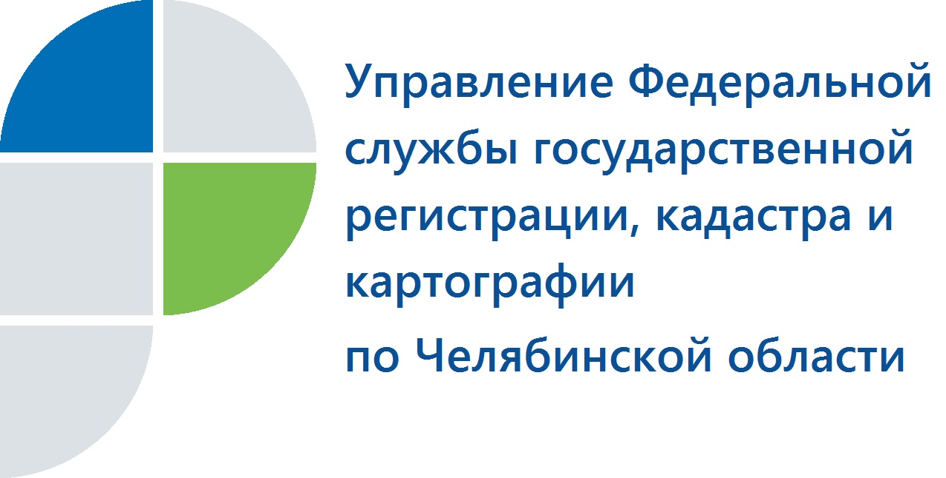
Комиссия по оспариванию кадастровой стоимости при Управлении Росреестра будет работать до 2020 года

Комиссия по оспариванию кадастровой стоимости недвижимости при Управлении Федеральной службы государственной регистрации, кадастра и картографии по Челябинской области продолжит свою работу в переходный период.
Как уже сообщалось ранее, Росреестр не проводит кадастровую оценку объектов недвижимости, но участвует в ее снижении, если стоимость объектов в результате проведения работ по государственной кадастровой оценке была определена значительно выше рыночной. Сделать это владельцы недвижимости могут, обратившись в комиссии по оспариванию кадастровой стоимости, созданные в каждом территориальном органе Службы. Такая Комиссия работает и при Управлении Росреестра по Челябинской области, рассматривая обращения южноуральцев на своих еженедельных заседаниях.
В Комиссии при Управлении Росреестра вплоть до 2020 года заявители по-прежнему смогут оспорить государственную кадастровую оценку в отношении объектов, кадастровая стоимость которых была определена еще в соответствии с Законом об оценочной деятельности. Этот переходный период установлен Федеральным законом «О государственной кадастровой оценке» (от 03.07.2016 № 237-ФЗ), вступившим в силу с 01.01.2017. Данным законом также предписывается каждому субъекту Российской Федерации создать бюджетные учреждения, которые наделяются полномочиями по определению кадастровой стоимости, а результаты оценки заинтересованные лица смогут оспаривать в комиссиях, образованных уполномоченными органами субъекта.
На территории нашего региона во исполнение 237-ФЗ принято Распоряжение Правительства Челябинской области, и с 01.09.2017 уже создано областное государственное бюджетное учреждение «Государственная кадастровая оценка земель». В его полномочия входит сбор, обработка, систематизация и накопление информации, необходимой для определения кадастровой стоимости, в том числе о данных рынка недвижимости Южного Урала.
Приказом Министерства имущества и природных ресурсов Челябинской области (от 03.10.2017 № 208-П) запланировано проведение в 2019 году оценки земельных участков, входящих в состав земель сельскохозяйственного назначения, земель промышленности и земель водного фонда. Эти результаты можно будет оспорить в комиссии, созданной при субъекте.

Пресс-служба Управления Росреестра
по Челябинской области
тел. 8 (351) 210-38-36,
E-m: pressafrs74@chel.surnet.ru

